Уважаемый абонент!
просим вас
ПЕРЕДАТЬ
ПОКАЗАНИЯ ГАЗОВОГО СЧЕТЧИКА
до 31 декабря 2022 г.

- через чат-бот «АСГАЗ»

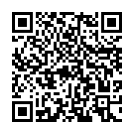

- на сайте www.orenburgregiongaz.ru

- в мобильном приложении
«Единое окно Оренбург»
(доступно на iOS (Apple) и Android)

- по телефонам, указанным в счете за газ

- при оплате в кассах, банкоматах и устройствах самообслуживания

